Министерство науки и высшего образования Российской Федерации

Федеральное государственное автономное образовательное учреждение высшего образования

«Южно-Уральский государственный университет (национальный исследовательский университет)»

Высшая школа электроники и компьютерных наук Кафедра «Электронные вычислительные машины»

ОТЧЕТ

По циклу практических работ По курсу

«Введение в 3D моделирование и автоматизированное проектирование»

Выполнил студент Группы КЭЗ-191:   
Ермаков Е.А.

Проверил: Фамилия И.О.

Челябинск 2022 г.

Практическая работа № 4

Изучение способов создания, обработки и представления результатов научно- технических расчетов (MS Excel).

# Цель работы:

Изучение правил работы и получение практических навыков по представлению и визуализации научно-технических расчетов.

Изучение способов представления результатов научно-технических расчетов в MS-Excel.

# Ход работы:

1. Запустить табличный редактор MS-Excel.
2. Создать новую таблицу.
3. Выполните следующие действия:

а) Оформите таблицу как показано ниже и постройте гистограммы (на листе "Гистограммы", имя задать самостоятельно): 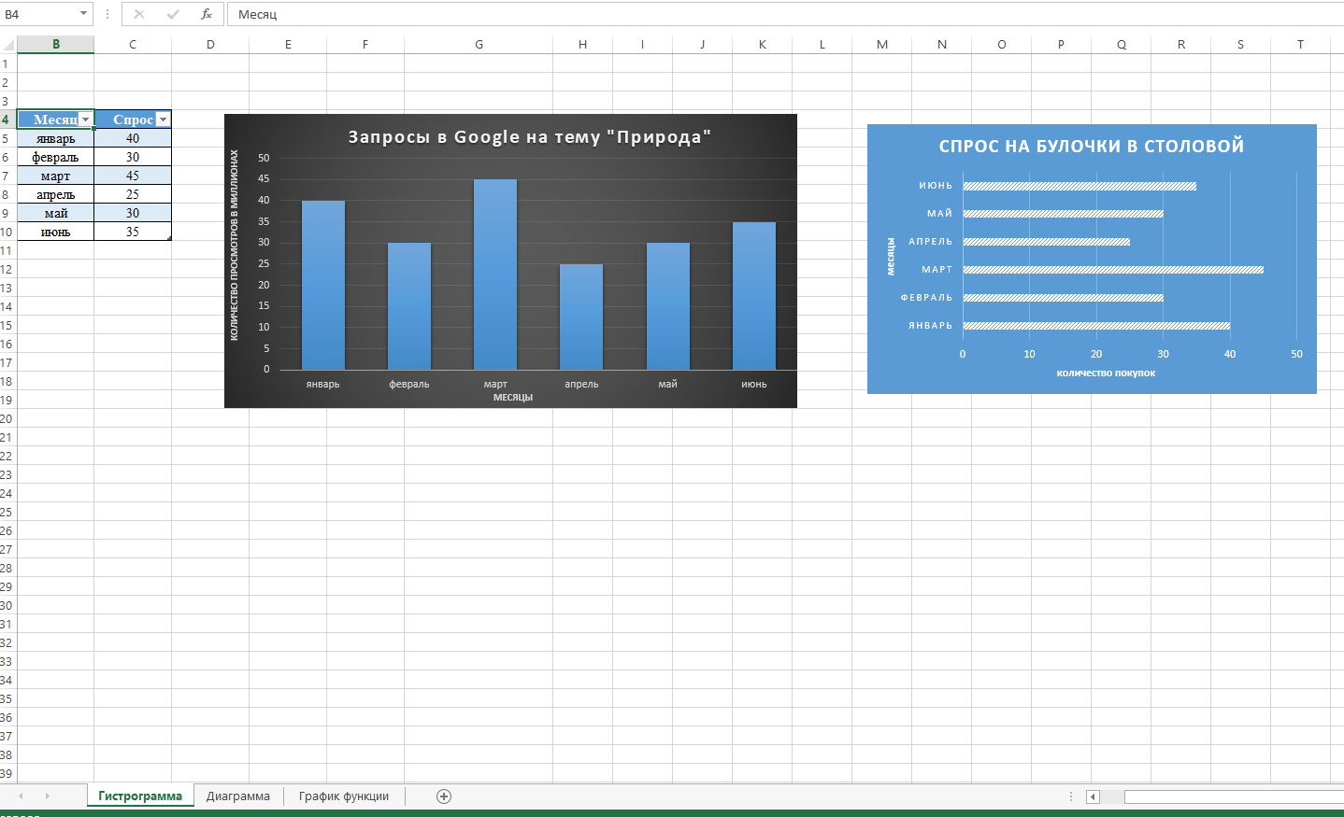

б) Оформите таблицу как показано ниже и постройте диаграммы (на листе "Диаграммы", имя задать самостоятельно):

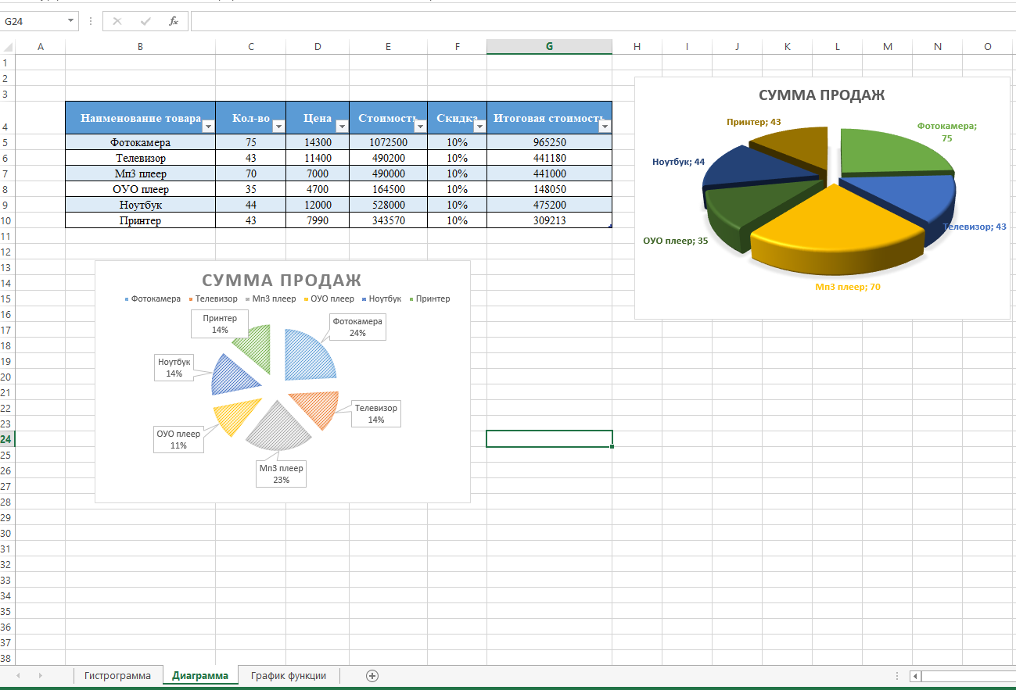

в) Рассчитайте значения 2-х функций (функции и диапазон получить у преподавателя) и постройте графики (на листе "Графики функций", имя задать самостоятельно):

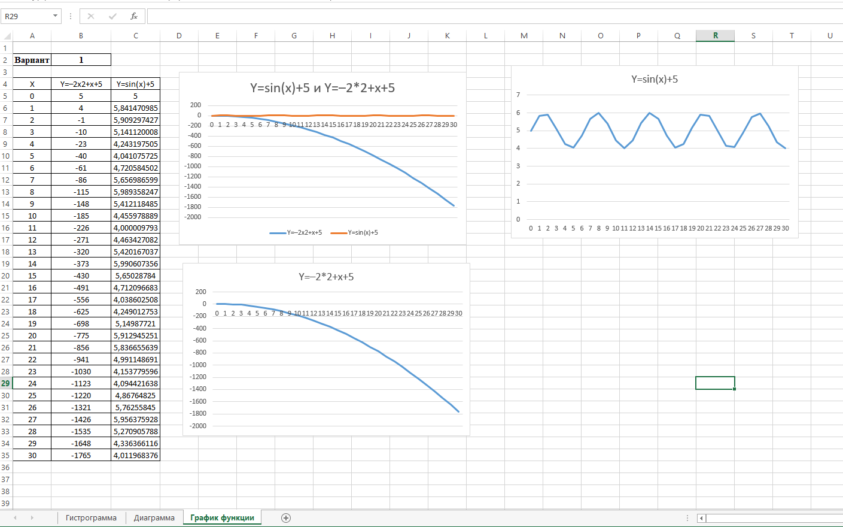

**Вывод:** прикладная программа MS Excel удобна для создания электронных таблиц и автоматизированной обработки табличных данных. Благодаря этой программе пользователь может с легкостью выполнять сложные вычисления, строить диаграммы, статистически обрабатывать данные и обрабатывать данные в списках, решать задачи оптимизации.